SCHEDA DI MONITORAGGIO ALUNNI BES/DSA/H
SCUOLA DELL’ INFANZIA
A.S. 2019/2020

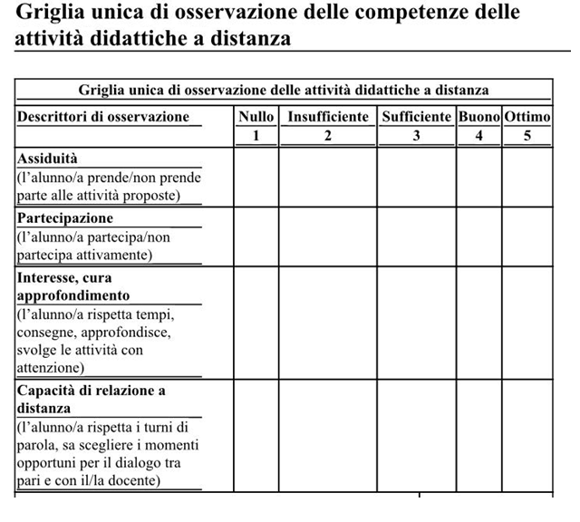
Castel San Giorgio, Le Docenti

